Проверочная работа
по МАТЕМАТИКЕ
8 КЛАСС

Дата: ___ ___ 2023 г.
Вариант №: ___
Выполнена: ФИО_________________________________
Инструкция по выполнению работы
На выполнение работы по математике даётся 90 минут. Работа содержит 19 заданий.
В заданиях, после которых есть поле со словом «Ответ», запишите ответ в указанном месте.
В заданиях, после которых есть поле со словами «Решение» и «Ответ», запишите решение и ответ в указанном месте.
В заданиях 4 и 8 нужно отметить точки на числовой прямой.
Если Вы хотите изменить ответ, зачеркните его и запишите рядом другой.
При выполнении работы можно пользоваться таблицей умножения и таблицей квадратов двузначных чисел. Запрещено пользоваться учебниками, рабочими тетрадями, справочниками, калькулятором.
При необходимости можно пользоваться черновиком. Записи в черновике проверяться и оцениваться не будут.
Советуем выполнять задания в том порядке, в котором они даны. Для экономии времени пропускайте задание, которое не удаётся выполнить сразу, и переходите к следующему. Постарайтесь выполнить как можно больше заданий.
Желаем успеха!
___________________________________________________________________________
Заполняется учителем, экспертом или техническим специалистом
Обратите внимание: в случае, если какие-либо задания не могли быть выполнены целым классом по причинам, связанным с отсутствием соответствующей темы в реализуемой школой образовательной программе, в форме сбора результатов ВПР всем обучающимся класса за данное задание вместо балла выставляется значение «Тема не пройдена». В соответствующие ячейки таблицы заполняется н/п.
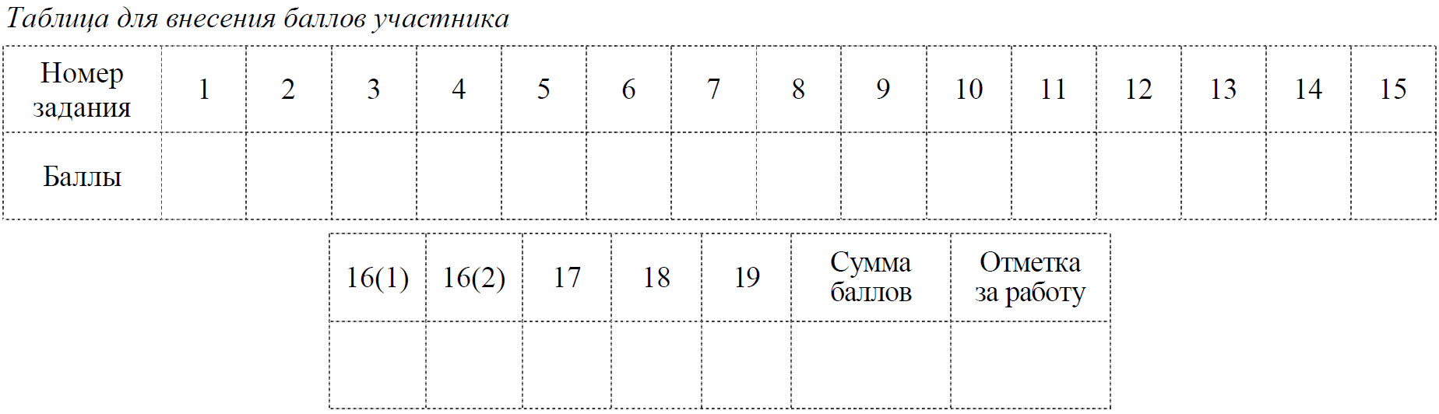

1

Найдите значение выражения (3,57 + 1,83) ⋅ 1,5.

2

Решите уравнение (x − 5)(x − 1) − 21 = 0.

3

На кружок по шахматам записались семиклассники и восьмиклассники. Количество семиклассников, записавшихся на кружок, относится к количеству восьмиклассников как 3:4 соответственно. Среди записавшихся на кружок 12 семиклассников. Сколько восьмиклассников записалось на кружок по шахматам?

4

На координатной прямой отмечены числа a, b и c. Отметьте на этой прямой какое-нибудь число x так, чтобы при этом выполнялись три условия: −a + x > 0, b − x > 0, −x + c > 0.
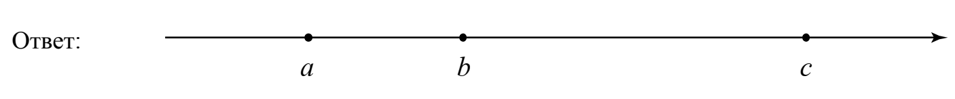

5

Найдите координаты точки пересечения прямых x + 3y = 5 и x + 7 y = 1.

6

На диаграмме жирными точками показан расход электроэнергии в двухкомнатной квартире в период с января по декабрь 2018 года в кВт ⋅ч. Для наглядности точки соединены линией.
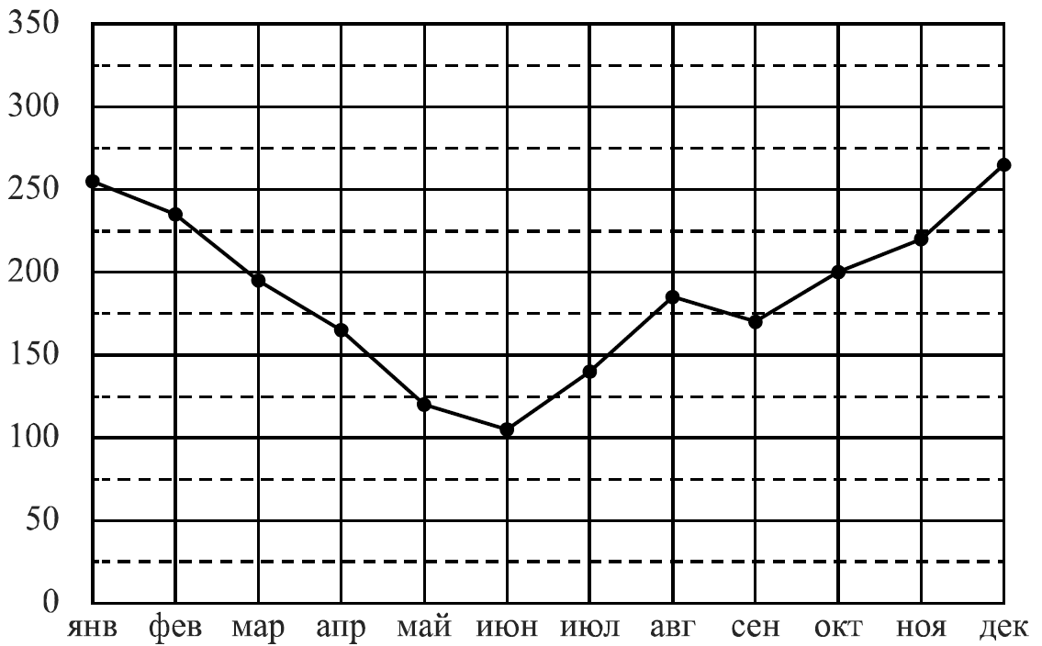
На сколько примерно киловатт-часов меньше было израсходовано в июне, чем в мае?
Чем, по вашему мнению, можно объяснить снижение расхода электроэнергии в летний период? Напишите несколько предложений, в которых обоснуйте своё мнение по этому вопросу.

7

На соревнованиях по синхронным прыжкам в воду в жюри входят девять судей. Пятеро оценивают синхронность выполнения прыжка. Двое судей оценивают исполнение прыжка первой спортсменкой, ещё двое — исполнение прыжка второй спортсменкой. Итоговая оценка за прыжок выставляется с помощью следующего алгоритма.
1. Из четырёх оценок за исполнение отбрасываются две — наибольшая и наименьшая.
2. Из пяти оценок за синхронность отбрасываются две — наибольшая и наименьшая.
3. Сумму оставшихся пяти оценок умножают на 0,6 и на коэффициент сложности прыжка.
В таблице указаны оценки за выступление пары спортсменок. Определите итоговую оценку, которую они получили за четвёртый прыжок.
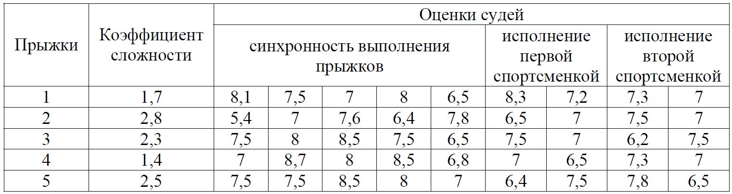

8

Отметьте на координатной прямой число $\sqrt{119}$
Ответ:

9

Найдите значение выражения $(9a^{2}-\frac{1}{49b^{2}}):(3a-\frac{1}{7b})$ при a =$-\frac{4}{3}$ и b =$\frac{1}{14}$.

10

В коробке лежат одинаковые на вид шоколадные конфеты: 6 с карамелью, 8 с орехами
и 6 без начинки. Соня наугад выбирает одну конфету. Найдите вероятность того, что она выберет конфету без начинки.

11

Товар на распродаже уценили на 35%, а затем ещё на 15%. Сколько рублей стал стоить
товар, если до распродажи он стоил 1600 рублей?

12

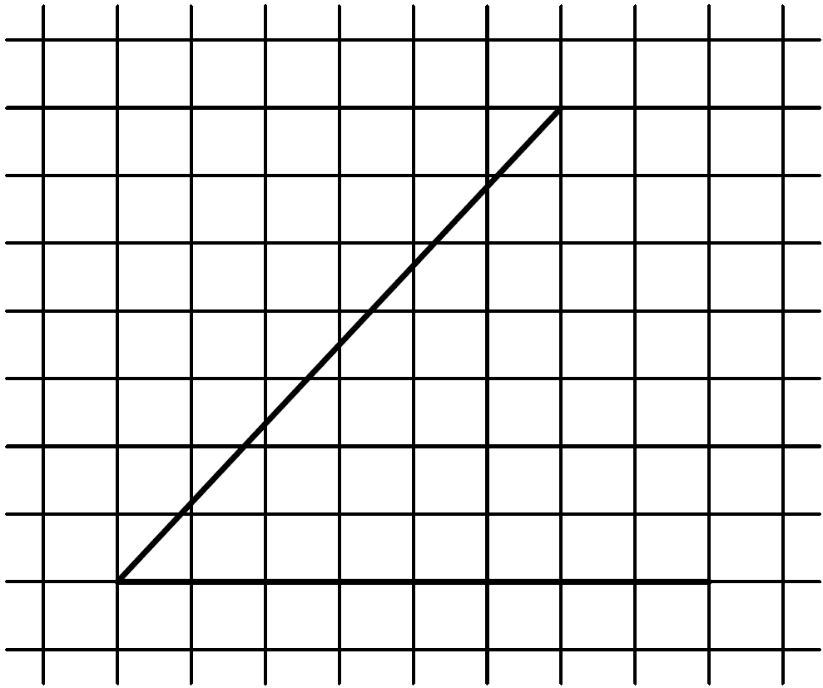
На клетчатой бумаге с размером клетки 1×1 изображён
острый угол. Найдите тангенс этого угла.

13

В треугольнике ABC угол C равен 90°, AB = 27, sinA = $\frac{2\sqrt{2}}{3}$. Найдите длину стороны AC

14

Выберите неверное утверждение и запишите в ответе его номер.
1) Сумма углов выпуклого четырёхугольника равна 360 градусам.
2) Все высоты равностороннего треугольника равны.
3) Две окружности пересекаются, если радиус одной окружности больше радиуса другой окружности.

15

Механический одометр (счётчик пройденного пути) для велосипеда — это прибор, который крепится на руле и соединён тросиком с редуктором, установленным на оси переднего колеса. При движении велосипеда спицы колеса вращают редуктор, это вращение по тросику передаётся счётчику, который показывает пройденное расстояние в километрах. У Ивана был велосипед с колёсами диаметром 24 дюйма и с одометром, который был настроен под данный диаметр колеса. Когда Иван вырос, ему купили дорожный велосипед с колёсами диаметром 28 дюймов. Иван переставил одометр со своего старого велосипеда на новый, но не настроил его под диаметр колеса нового велосипеда. В воскресенье Иван поехал кататься на велосипеде в парк. Когда он вернулся, одометр показал пройденное расстояние — 12,6 км. Какое расстояние на самом деле проехал Иван?
Запишите решение и ответ.

16

Рейтинг — основной показатель уровня шахматиста. Шахматные партии бывают
трёх видов (по времени): классические, быстрые (рапид) и молниеносная игра (блиц). По каждому виду проводятся турниры и отдельно считается соответствующий рейтинг. Рейтинговая система делит шахматистов на девять классов: высший класс начинается с рейтинга 2600, в низшем классе — игроки с рейтингом 1200 и ниже.
Костя Андреев участвует в шахматных турнирах с 2014 года. На диаграмме точками показаны его рейтинги по классическим шахматам, быстрым шахматам и шахматному блицу. По горизонтали указаны годы, по вертикали — рейтинг. Для наглядности точки соединены линиями. Рассмотрите диаграмму и прочтите фрагмент сопровождающей статьи.
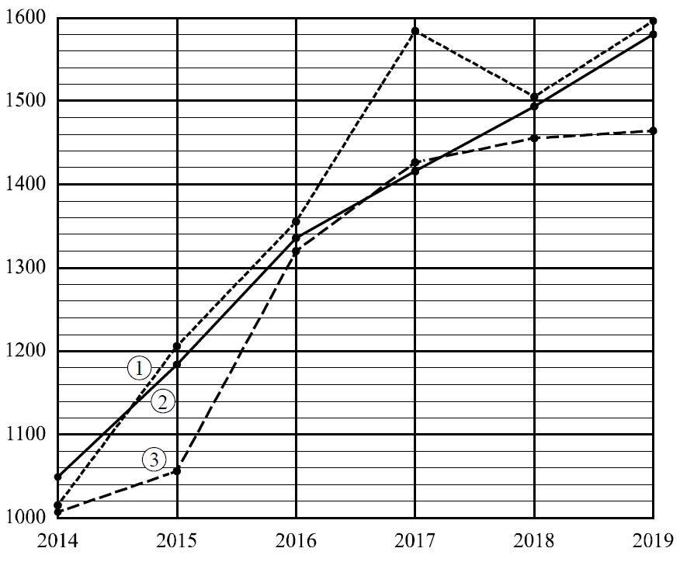
Костя успешно выступает во всех шахматный турнирах, он и сам затрудняется сказать, каким именно шахматам он отдаёт предпочтение. В 2017 году он довольно успешно выступил на турнирах по классическим шахматам, вследствие чего его рейтинг за этот год вырос примерно на 230 пунктов и приблизился к отметке 1600.
Самым плавным и равномерным выглядит изменение его рейтинга по быстрым
шахматам. Ежегодный рост соответствующего рейтинга находится в пределах от 60 до 160 пунктов.
Рейтинг по шахматному блицу растёт у Кости не так равномерно. Если с 2015 по 2016 год он увеличился примерно на 265 пунктов, то с 2018 по 2019 год рейтинг поднялся всего на 8 пунктов.

В одной секции с Костей занимается Света Воронина. В 2014 году рейтинг Светы по классическим шахматам был равен 1150. За год он вырос на 60 пунктов, а за следующий год — ещё на 400 пунктов. Наиболее успешным в классических шахматах для Светы был 2018 год, когда рейтинг достиг своего максимального значения — 1770 пунктов, что на 40 пунктов выше, чем в предыдущем году. Но на следующий год рейтинг упал на 60 пунктов.

1) На основании прочитанного определите, какому рейтингу (по классическим шахматам, быстрым или блиц) соответствует график 3.
Ответ: _______________________

2) По имеющемуся описанию постройте схематично график рейтинга Светы Ворониной по классическим шахматам с 2014 по 2019 год.
Ответ:
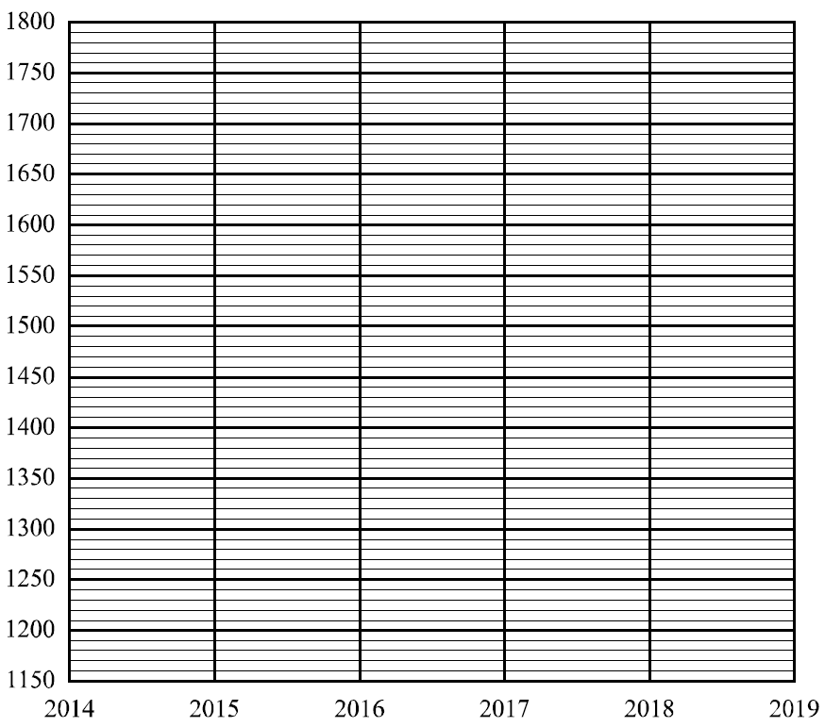

17

В прямоугольной трапеции ABCD с основаниями AD и BC диагональ BD равна 14, а угол А равен 45°. Найдите бо́льшую боковую сторону, если меньшее основание трапеции равно $7\sqrt{3}$
Запишите решение и ответ.

18

Путь длиной 95 км первый велосипедист проезжает на 80 минут быстрее второго. Найдите скорость второго велосипедиста, если известно, что она на 4 км/ч меньше скорости первого. Ответ дайте в км/ч.
Запишите решение и ответ.

19

У Лёши в копилке лежат монеты по 5 рублей и по 10 рублей. Если все пятирублёвые монеты, которые лежат в копилке, сложить в стопки по 9 монет, то получится две полных стопки, а третья неполная. Если же сложить десятирублёвые монеты в стопки по 12 монет, то получится одна полная стопка, а вторая неполная. Сколько всего рублей у Лёши в копилке, если пятирублёвые монеты составляют такую же сумму (в рублях), что и десятирублёвые?
Запишите решение и ответ.

